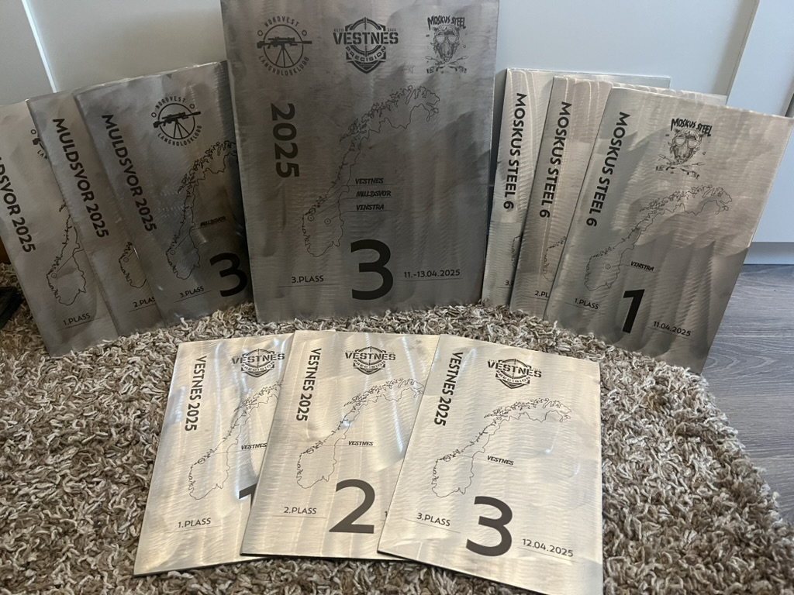English below line!

Løpende Info: Cupen er nå full. Det er 44 deltakere pluss 14 RO/MD, Så det blir en bra helg for alle tenker jeg!

Første match vil være Moskus Steel 6 på Vinstra 11. april, andre er på Vestnes med Vestnes Precision 12. april og tredje dag er på Muldsvor med Nordvest Langholdsklubb.

https://shootnscoreit.com/event/110/611/ - Moskus Steel 6 er stedet hvor alle er påmeldt, vi vil legge dere inn i de andre matchene.

Alle matchene teller individuelt i NPRF serien og vil være med i VM kvalifisering. Første andre og tredje plass vil premieres for hver dag samt totalt. Samt det vil bli premier for beste PRO, SemiPRO, Skytter og Rekrutt

De som arrangerer, vil alle skyte prematch før CUPen og skyte de andre matchene de ikke arrangerer selv.

Vi serverer ikke mat.

Første match vil være her: https://maps.app.goo.gl/PzUvTqMbVD1LpEbB8
Andre match vil være her: https://maps.app.goo.gl/ypDta6Gnp3U3ca1U9
Tredje og siste: https://maps.app.goo.gl/Lh8fP6vrHe3itDBC8

MD´s

Første match vil være rett ovenfor Vinstra
Vestnesfjordhotel eller Fjellstua på Ørskogfjellet nært banen på Vestnes
https://www.strynhotel.no er 36 minutter unna tredje match

Ongoing Info: The cup is now full. There are 44 participants plus 14 RO/MDs, so I think it will be a great weekend for everyone!
The first match will be Moskus Steel 6 at Vinstra on April 11th, the second will be at Vestnes with Vestnes Precision on April 12th, and the third day will be at Muldsvor with Nordvest Langholdsklubb.
https://shootnscoreit.com/event/110/611/ - Moskus Steel 6 is where everyone is registered. We will add you to the other matches.
All matches count individually in the NPRF series and will be part of the Norwegian World Championship qualification. First, second, and third place will be awarded each day as well as overall. Additionally, there will be prizes for best PRO, Semi-PRO, Shooter, and Recruit.
Those organizing will all shoot a prematch before the CUP and shoot the other matches they are not organizing themselves.
We do not serve food.
- First match location: https://maps.app.goo.gl/PzUvTqMbVD1LpEbB8
- Second match location: https://maps.app.goo.gl/ypDta6Gnp3U3ca1U9
- Third and final match: https://maps.app.goo.gl/Lh8fP6vrHe3itDBC8

MDs
- The first match will be just above Vinstra.
- Vestnesfjordhotel or Fjellstua at Ørskogfjellet are close to the range at Vestnes.
- https://www.strynhotel.no is 36 minutes from the third match.

